возможные невозможные фигуры:
ломаем черепную коробку психологии восприятия
крис касперски, ака мыщъх, no-email

сегодняшний выпуск "писхо" посвящен невозможным фигурам, которые легко нарисовать, но которые срывают крышу при попытке представить какой физической реальности они могут соответствовать, причем срывают настолько конкретно, что назад она (крыша) уже не возвращается ;) это настоящий ключ к подсознанию. путь в иной мир, вдохновляющий многих художников на творческий прорыв за пределы пространства. посмотрев работы Эшера понимаешь, что курить смысла нет — ибо срывать уже нечего.
"Drawing is deception"
Maurits Cornelis Escher
("Рисовать — значит обманывать" Морис Корнелис Эшер)

введение
Мы привыкли верить фотографиям (и несколько в меньшей степени — чертежам и рисункам), наивно полагая, что они всегда соответствуют какой-то действительности (реальной или вымышленной). Примером первой является параллелепипед, второй — эльф или другой сказочный зверь. Отсутствие эльфов в наблюдаемой нами области пространства-времени еще не означает, что они не могут существовать. Еще как могут (в чем легко убедиться с помощью гипса, пластилина или папье-маше). А вот слабо нарисовать то, чего _вообще_ не может быть?! Что вообще нельзя сконструировать?!
Существует огромный класс так называемых "невозможных фигур", ошибочно или умышленно нарисованных с ошибками передачи перспективы, в результате чего возникают забавные визуальные эффекты, помогающие психологам разобраться с принципами работы (под)сознания.
Рассмотрим знаменитую картину Мориса Эшера/Maurits Escher "Водопад"/"Waterfall" (см. рис. 1) и ее упрощенную компьютерную модель, выполненную в фотореалистичном стиле (см. рис. 2). На первый взгляд никаких косяков нет, перед нами обыкновенная картина, изображающая… чертеж вечного двигателя!!! Но ведь, как известно из школьного курса физики, вечный двигатель невозможен! Как же Эшеру удалось с такими подробностями изобразить то, чего в природе вообще не может быть?!

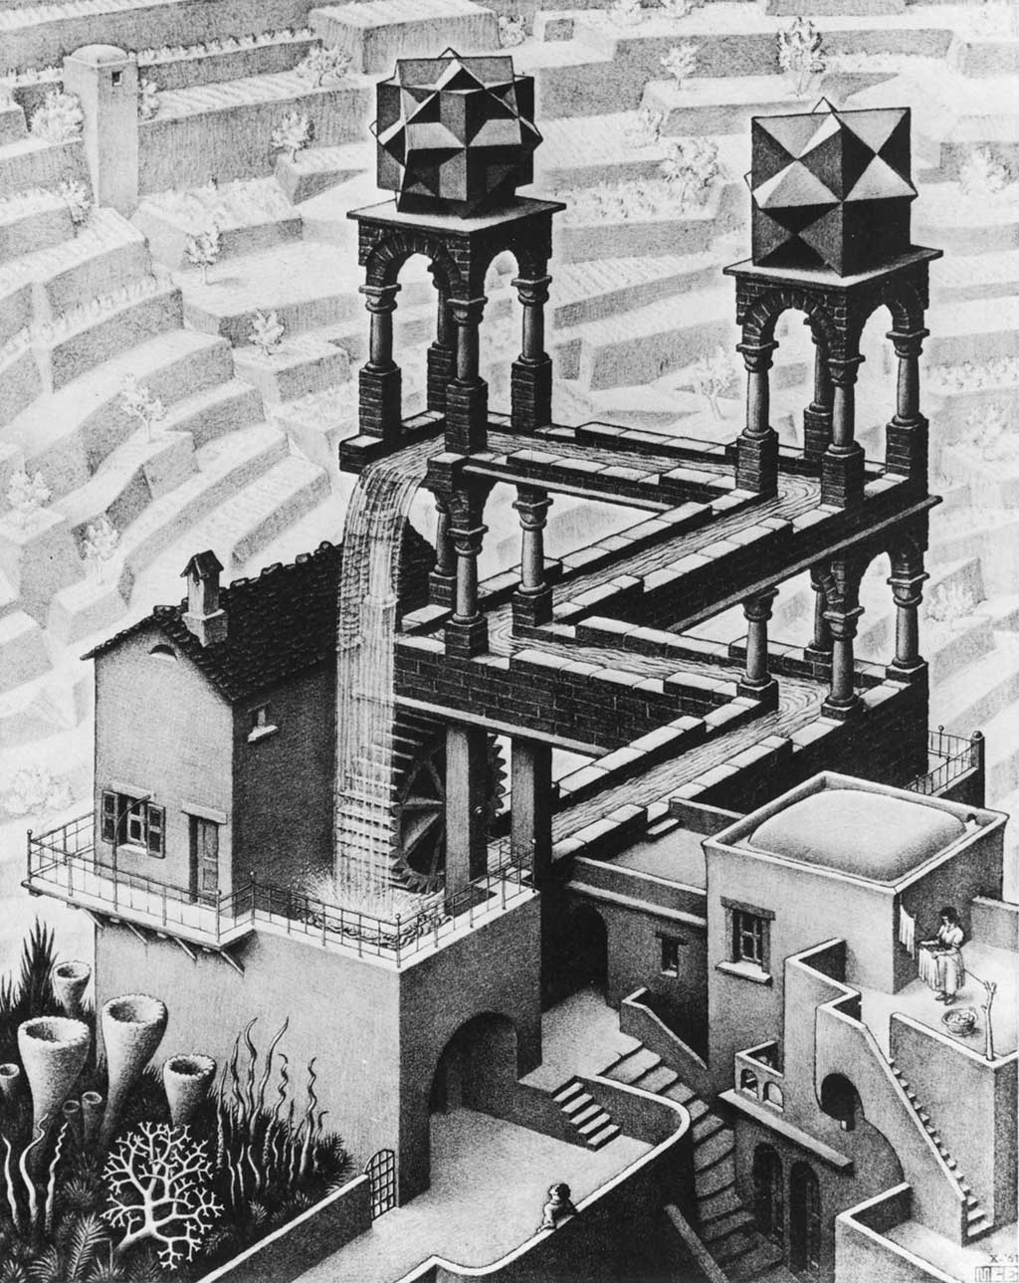
Рисунок 1 вечный двигатель на гравюре "Водопад" Эшера

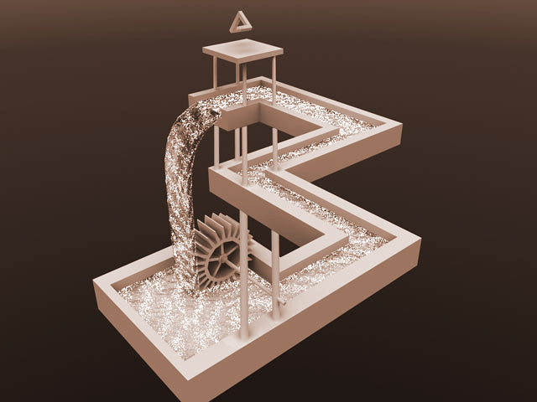
Рисунок 2 компьютерная модель вечного двигателя Эшера
При попытке соорудить двигатель, согласно чертежу (или при внимательном анализе последнего), "обман" всплывает сразу — в трехмерном пространстве такие конструкции геометрически противоречивы и могут существовать только на бумаге, то есть на плоскости, а иллюзия "объема" создается лишь за счет признаков перспективы (в данном случае — умышленно искаженных, и на уроке черчения за такой шедевр нам запросто вставят два балла, указав на ошибки выполнения проекции).
Но вечный двигатель — это ладно. Как на счет невозможных фигур в чистом виде? Возьмем, например, бливет/blivet (см. рис. 3) и попробуем ответить на вопрос — сколько у него зубцов — два или три? А это смотря с какой стороны на него посмотреть! У основания их два, но в какой-то момент к ним добавляется третий, причем указать точку, где именно происходит обозначенная трансформация — невозможно! Но ведь количество зубцов, являясь дискетной величиной, может увеличиваться только скачкообразно! Короче, тут есть над чем подумать… (кстати, плакаты с невозможными фигурами любят развешивать в психиатрических клиниках — говорят, что они успокаивают пациентов, подолгу зависающих над плакатами в глубоких раздумьях о непостижимости сущего и необъятности необъятного).

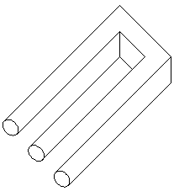
Рисунок 3 бливет — сколько здесь зубцов?

за гранью возможного
Невозможные фигуры ("Impossible object") достаточно часто встречаются на древних гравюрах, картинах и иконах — в одних случаях мы имеем с явными ошибками передачи перспективы, в других с умышленными искажениями, обусловленными художественным замыслом (например, если колонна здания, согласно правилам передачи перспективы, _должна_ заслонять Христа, то… тем хуже для колонны и она располагается иконописцем _позади_ Него, порождая еще один невозможный объект). В средневековой японской и персидской живописи невозможные объекты являются неотъемлемой частью восточного художественного стиля, дающего лишь общий набросок картины, детали которой "приходится" додумывать зрителю самостоятельно, в соответствии со своими предпочтениями.
Вот перед нами школа, в которой учатся Лейла и Меджнун (см. рис. 4). Кто именно из них Лейла, а кто Меджнун и какой Кама-Сутрой они в этой школе занимаются — не вполне понять, ну да это и не важно. Наше внимание привлекает архитектурное сооружение на заднем плане, геометрическая противоречивость которого очевидна даже дрозду. Его (сооружение, не дрозда) можно интерпретировать и как внутреннею стену комнаты, и как наружную стену здания, но обе эти интерпретации неправильны, поскольку мы имеем дело с плоскостью, _одновременно_ являющуюся и внешней, и наружной стенкой, то есть на картине изображен типичный невозможный объект. Вот она — сила искусства!!!

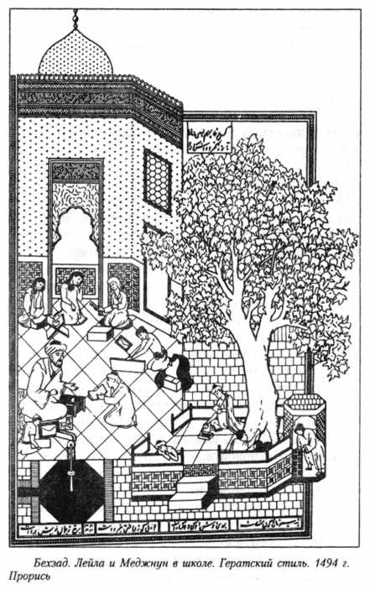
Рисунок 4 средневековая персидская миниатюра с невозможной стеной на заднем плане
Несмотря на то, что невозможные фигуры известны чуть ли не со времен наскальной живописи, их систематическое изучение началось лишь в середине XX века, то есть практически на наших глазах, а до этого математики отмахивались от них как от досадного недоразумения.
В 1934 году Оскар Реутерсвард (Oscar Reutersvard) случайно создал свою первую невозможную фигуру — треугольник, составленный из девяти кубиков (см. рис. 7 слева), но вместо того, чтобы исправить косяк, принялся создавать другие невозможные фигуры одну за другой (их можно найти на http://im-possible.info/russian/library/index.html).
Знакомство с невозможными фигурами перевернуло жизнь голландского графика Мориса Эшера, вдохновив его на серию работ (типа "Водопада"), часто встречающихся в различных математических книгах и журналах, как объект серьезных научных исследований.
Случайно нет желающих построить здание, изображенное на рис. 5? А как на счет кубика, который держит один из персонажей картины, сидящий на лавке (укрупненный фрагмент показан на рис. 6)

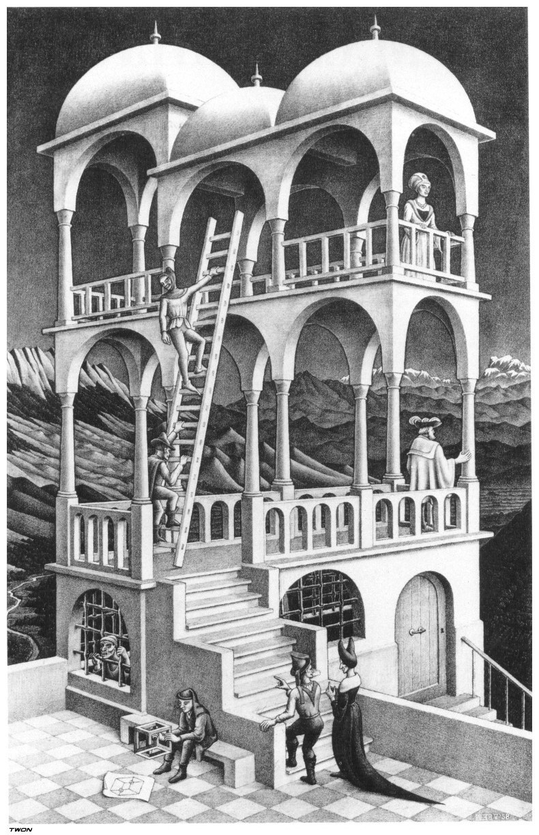
Рисунок 5 Бельведер/Belvedere Эшера

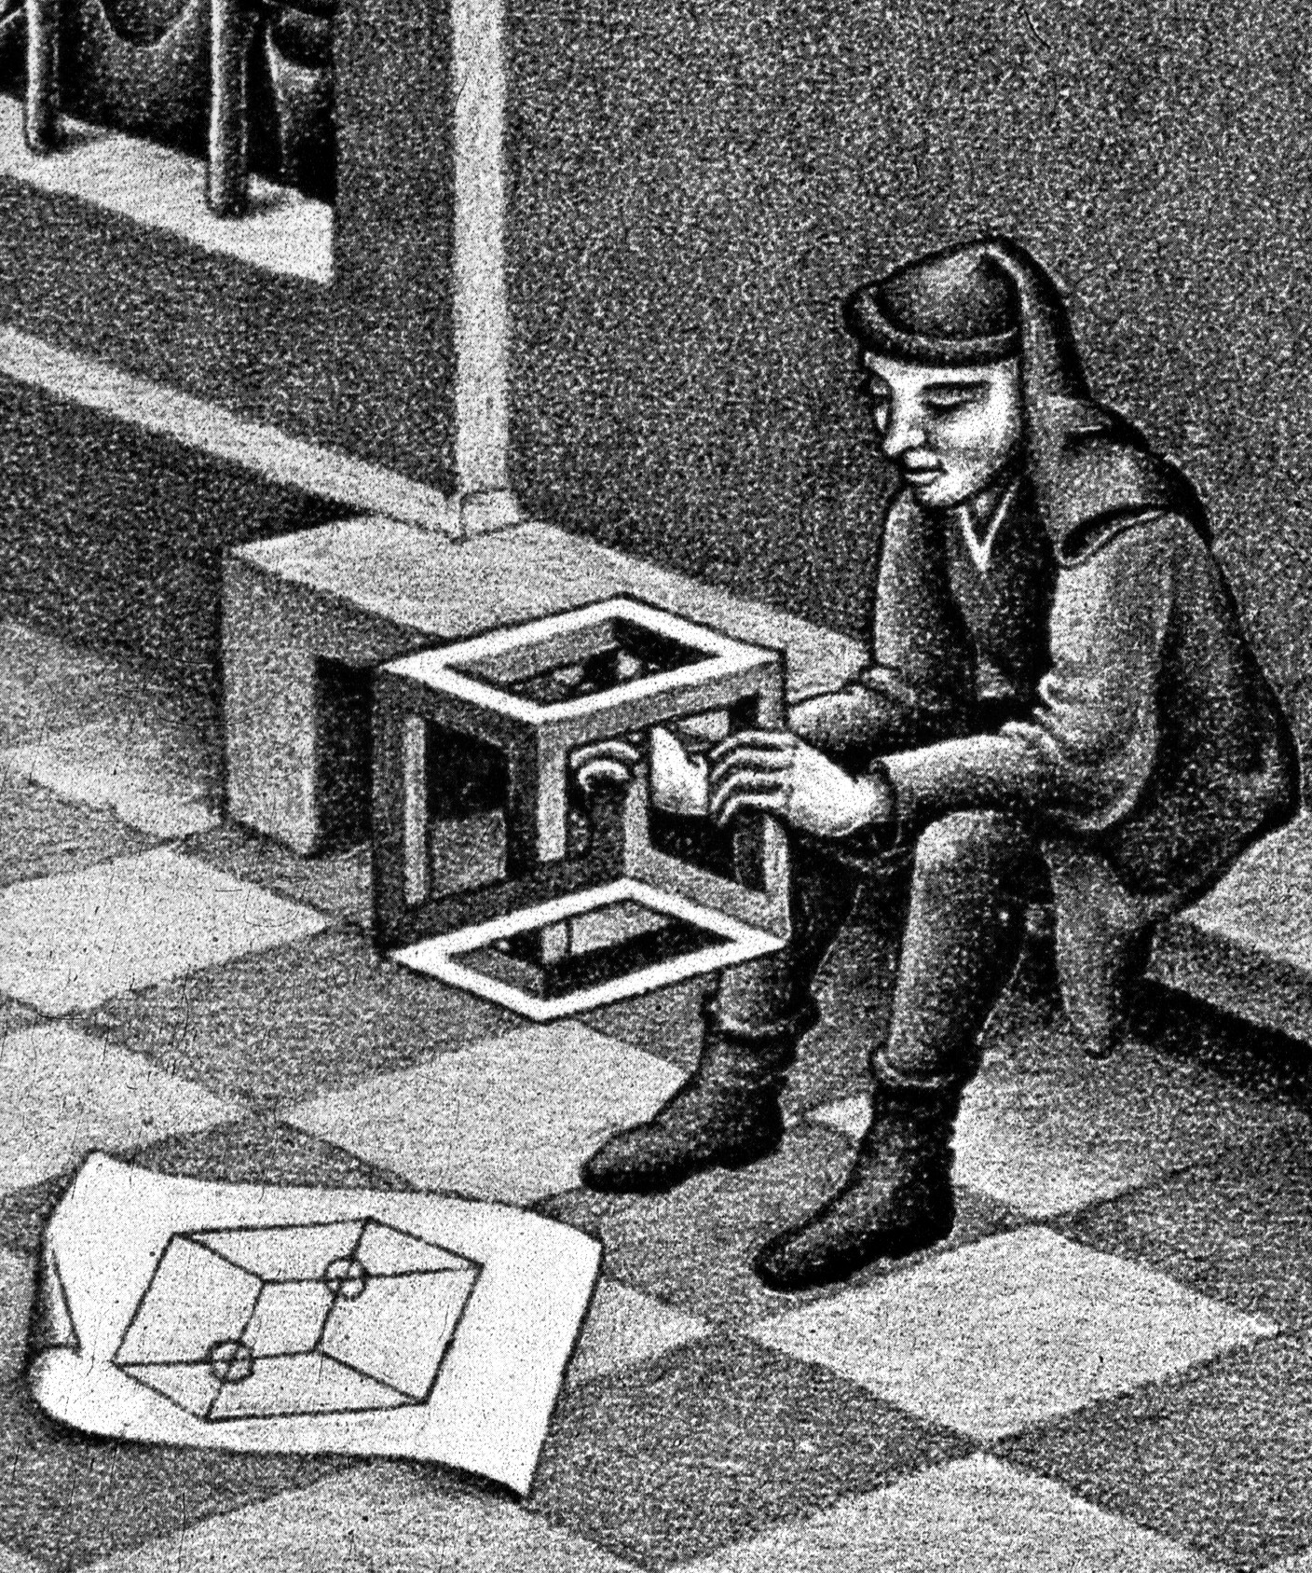
Рисунок 6 укрупненный фрагмент картины с невозможным кубиком
В 1954 году математик Роджер Пенроуз/Roger Penrose после лекции Эшера независимо от Реутерсварда переоткрывает Невозможный Треугольник, но использует линейную, а не параллельную перспективу и соединяет вершины треугольника сплошными линиями (см. рис. 7 справа), что усиливает эффект. В 1958 году Пенроуз вместе со своим отцом Лайонелом Пенроузом/Lionel Penrose публикует статью в Британском журнале по психологии, после которой невозможными фигурами заинтересовываются не только математики, и акцент исследований из чистой геометрии смещается в область бессознательного, пересекаясь с исследованиями механизмов восприятия.

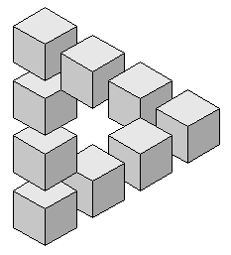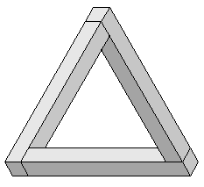
Рисунок 7 Треугольник Реутерсварда (слева) и Треугольник Пенроуза (справа)
Другая известная работа Пенроуза (повторенная в гравюре Эшера "Бесконечный спуск") изображена на рис. 8. Как видно, она представляет собой разновидность "Водопада", трансформированную в лестницу, ведущую в вечность, по которой можно подниматься (спускать) бесконечно. Если бросить на лестницу мячик, то мы получим вполне конкретный вечный двигатель.

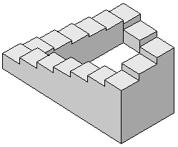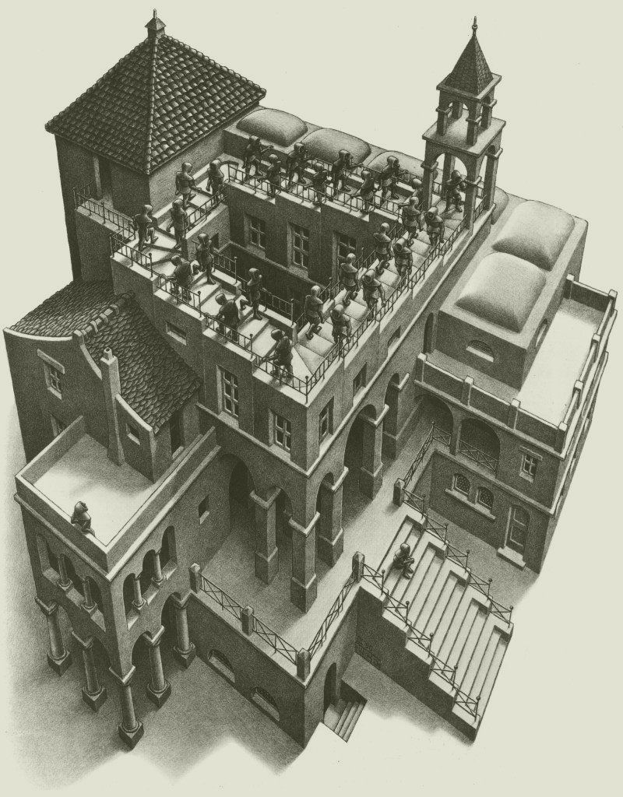
Рисунок 8 Лестница Пенроуза и "Бесконечный спуск"/"Ascendiendo descendiendo" Эшера
А вот пара невозможных фигур, созданных Оскаром Реутерсвардом/Oscar Reutersvard (см. рис. 9). Это хоть и не вечные двигатели, но идея, лежащая в их основе все так же — изображение объемного пространства на плоскости, которое не соответствует никакой физической действительности. Сомневающимся в этом, предлагается попробовать построить невозможные фигуры из подручных материалов.
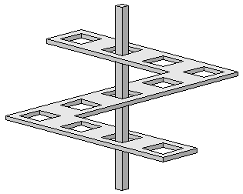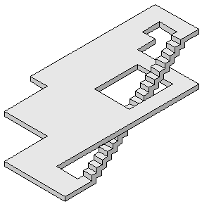
Рисунок 9 пара невозможных фигур от Оскара Реутерсварда

невозможные фигуры — возможны!
Знакомство с невозможными фигурами (особенно в исполнении Эшера), конечно, ошеломляет и буквально срывает крышу, но тот факт, что _любую_ из невозможных фигур _возможно_ сконструировать в _реальном_ трехмерном мире разрывает ее (крышу) напополам, так что шифер превращается в черепицу.
Как известно, всякое двумерное изображение представляет собой проекцию трехмерной фигуры на плоскость (лист бумаги). Способов проекции существует достаточно много, но в рамках каждого из них (например, аксонометрической проекции) отображение выполняется _однозначно_, то есть существует строгое соответствие между трехмерной фигурой и ее двухмерным изображением. Однако, аксонометрические, изометрические и другие популярные способы проекции являются _однонаправленными_ преобразованиями, осуществляемыми с потерей информации и потому обратное преобразование может быть выполнено бесконечным множеством способов, то есть двухмерному изображению соответствует бесконечное множество трехмерных фигур и любой математик без труда докажет, что такое преобразование возможно для _любого_ двухмерного изображения. То есть, на самом деле никаких невозможных фигур нет.
Вернемся к Треугольнику Пенроуза и попробуем соорудить трехмерную фигуру, проекция которой на двухмерную плоскость, выглядела бы обозначенным образом. Естественно, "в лоб" такую задачу решить не удастся, но если хорошо покурить и выбрать правильный ракурс, то… Один из возможных вариантов показан на рис. 10.

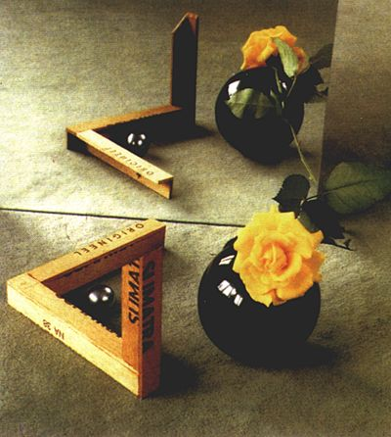
Рисунок 10 возможный невозможный Треугольник Пенроуза
А вот другое от Матье Хемакерза (см. рис. 11). Возможных вариантов обратного отображения много. Очень много. Бесконечно много!

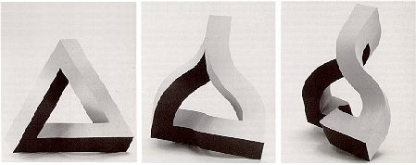
Рисунок 11 все тот же Треугольник Пенроуза в различных ракурсах
Кстати говоря, Треугольник Пенроуза увековечен в виде статуи в Перте (Австралия). Созданный усилиями художника Брайна МакКея/Brian McKay и архитектора Ахмада Абаса/Ahmad Abas, он был воздвигнут в парке Клайзебрук/Claisebrook в 1999 году и теперь, все проезжающие мимо, могут видеть следующую "невозможную" фигуру (см. рис. 12).

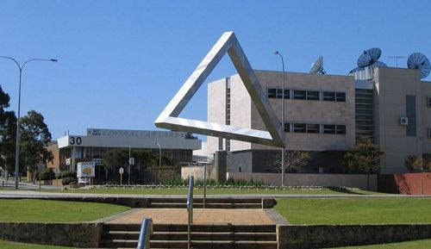
Рисунок 12 Треугольник Пероуза в Австралии
Но стоит изменить угол зрения, как треугольник из "невозможного" превращается в реальное и эстетически непривлекательное сооружение, не имеющее к треугольникам никакого отношения (см. рис. 13).

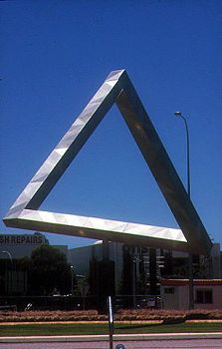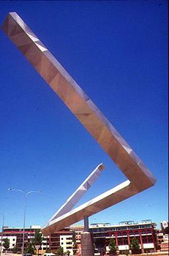
Рисунок 13 как выглядит Треугольник Пенроуза на самом деле
С "Бельведером" Эшера (см. рис. 5) ситуация обстоит чуть посложнее, но и оно было создано в реальном мире (см. рис. 14). Главное — выбрать правильную систему отображения и не пасовать перед трудностями.

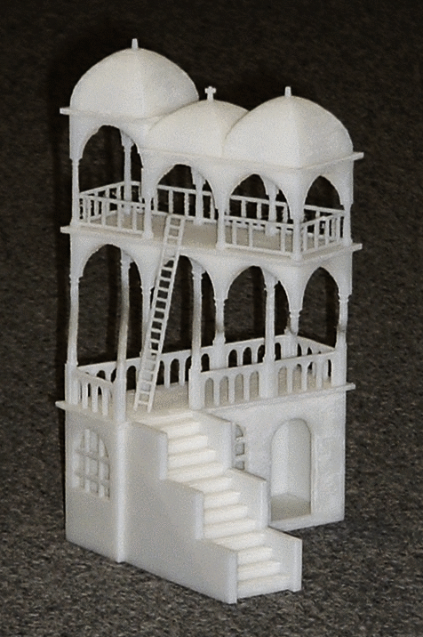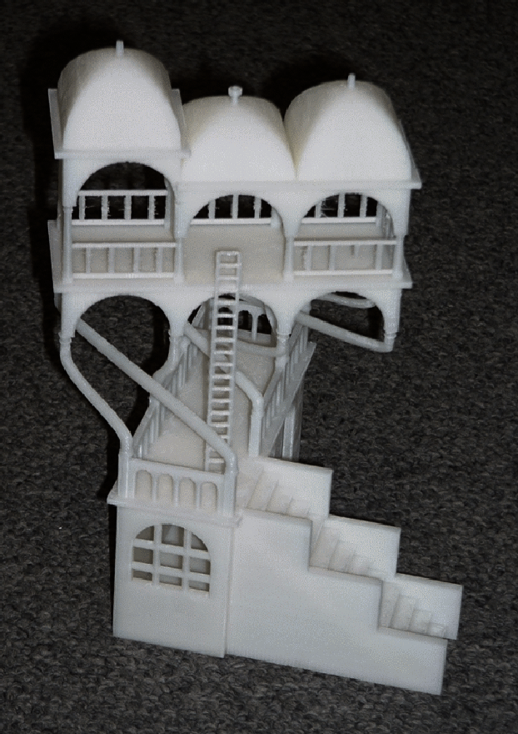
Рисунок 14 "Бельведер" Эшера в реальном мире
Какой бы "невозможной" ни казалась бы двумерная фигура, ее _всегда_ можно сконструировать, пусть даже для этого потребуется усилия целой фирмы или даже корпорации. Дольше всех не сдавался бливет, однако, сотрудники Немецкого Института Глазной Оптики решили и эту задачу (см. рис. 15), создав специальную установку, конструктивно состоящую из двух частей (см. рис. 16).

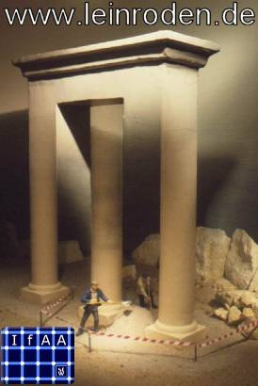
Рисунок 15 арка в стиле "Бливет"
В передней части находятся три круглых колонны и человек (типа "строитель"). За колоннами расположено полупроницаемое зеркало с двумя прямоугольными колоннами позади. Фокус заключается в правильном подборе освещения: круглые колонны освещаются снизу, прямоугольные — сверху. Накладываясь в зеркале друг на друга, они создают предмет известный под названием "бливет". И хотя это не очень честное решение, поскольку фактически бливет создается на двумерной поверхности зеркала, все-таки он представляет собой объект _реального_ мира.

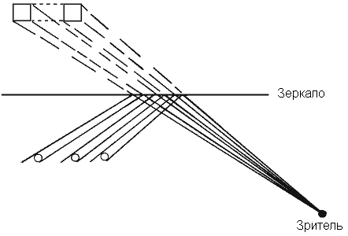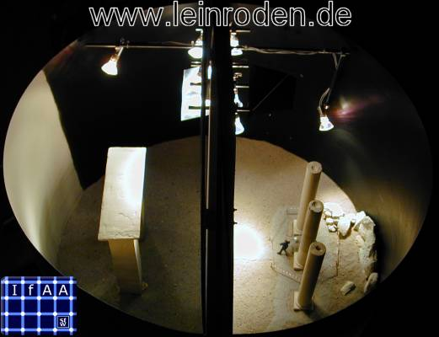
Рисунок 16 как устроен "Бливет"

ключи к механизмам восприятия
"Невозможные" фигуры существуют лишь в человеческом восприятии. Это всего лишь мираж, обман зрения. Иное разумное существо, возможно, не увидело бы в них ничего ненормального (например, не пыталось бы интерпретировать двухмерное изображение как трехмерное).
На самом деле, термин "обман зрения" не совсем корректен. Органы чувств не лгут и передают в мозг информацию с минимальными искажениями. "Обман" происходит несколько позже — на этапе обработки изображения с учетом накопленного жизненного опыта, в результате которого выполняется преобразование двумерного изображения в трехмерное. Как уже было показано выше, такая операция неоднозначна и существует множество вариантов. В повседневной жизни мозг практически всегда выбирает правильный вариант, поскольку окружающие нас предметы обладают вполне предсказуемыми свойствами, но вот чертежи и рисунки…
Вообразим себе прозрачный куб (или куб, собранный из тонких проволочек) с черной точкой (см. рис. 17 слева), который называют Кубом Некера/Necker Cube, и попробуем ответить: на какой из сторон (передней или задней) расположена черная точка и где именно она расположена — посередине или ближе к краю? Чертеж не дает никаких указаний на этот счет и потому одна интерпретация не имеет никаких преимуществ перед другой. Более того, черная точка может быть вообще расположена за пределами куба!
Кстати, если заменить проволочки деревянными рейками (см. рис. 17 справа), то получится еще один "невозможный" объект.

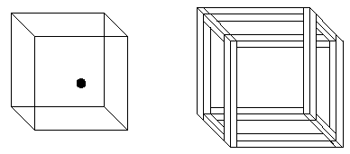
Рисунок 17 Куб Некера
В статье "Наведение порядка в невозможном" (im-possible.info/russian/articles/kulpa/putting-order.html) дается следующее определение невозможных фигур: "Невозможная фигура — это плоский рисунок, который создает впечатление трехмерного объекта таким образом, что объект, предложенный нашим пространственным восприятием, не может существовать, так что попытка создать его ведет к (геометрическим) противоречиям, ясно видимыми наблюдателем". Примерно тоже самое пишут и Пенроузы в своей памятной статье: "Каждая отдельная часть фигуры выглядит нормальным трехмерным объектом, но вследствие неправильного соединения частей фигуры восприятие фигуры полностью приводит к иллюзорному эффекту невозможности", но никто из них не отвечает на вопрос: _почему_ все это происходит?
Между тем все просто. Наше восприятие устроено так, что при обработке двумерной фигуры, имеющий признаки перспективы (т. е. объемного пространства), мозг воспринимает ее как трехмерную, выбирая наиболее простой способ преобразования 2D в 3D, руководствуясь жизненным опытом, а как было показано выше, реальные прототипы "невозможных" фигур представляют собой довольно навороченные конструкции, с которыми наше подсознание незнакомо, но даже после знакомства с ними, мозг по прежнему продолжает выбирать _простейший_ (с его точки зрения) вариант преобразования и только после длительных тренировок, подсознание наконец "въезжает в ситуацию" и кажущаяся ненормальность "невозможных фигур" исчезает.
Начнем с легкого. Рассмотрим картину (да, да, именно картину, а не фотореалистичный рисунок, сгенерированный компьютером), нарисованную фламандским художником по имени Жос де Мей/Jos de Mey (см. рис. 18). Вопрос: какой физической действительности она могла бы соответствовать?
На первый взгляд архитектурное сооружение кажется невозможным, но после секундной заминки сознание находит спасательный вариант: кирпичная кладка находится в плоскости перпендикулярной наблюдателю и опирается на три колонны, вершины которых _кажутся_ расположенными на равном расстоянии от кладки, но на самом деле, пустое пространство просто "скрадывается" за счет "удачно" выбранной проекции. После того, как сознание "расшифровало" картину, она (и все подобные ей изображения) воспримется совершенно нормально и геометрические противоречия исчезают так же незаметно, как и появляются.

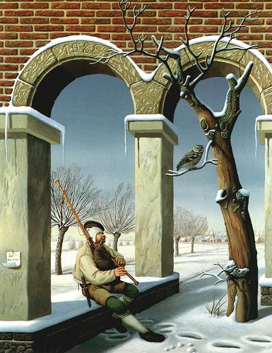
Рисунок 18 невозможная картина Жоса де Мея
А вот еще один пример из той же оперы (см. рис. 19) и, кстати говоря, нарисованный тем же самым художником. Мы снова видим плоскую кирпичную кладку и три колонны, на которых опираются арки. Если предположить, что колонны имеют переменную длину, кажущая ненормальность мгновенно исчезает, хотя картина все равно продолжает производить достаточно сильное впечатление, как и другие картины Жоса де Мей, которые можно найти на im-possible.info/russian/art/mey/index.html

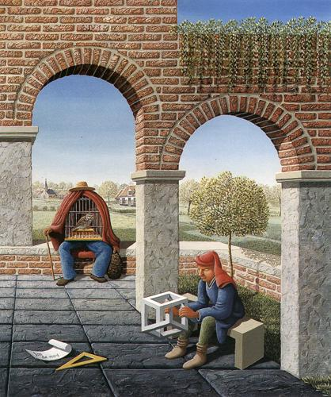
Рисунок 19 еще одна невозможная картина Жоса де Мея

заключение
Вот и раскрылась очередная загадка психологии восприятия, приближающая нас к постижению мира бессознательного, в котором все мы живем, но только немногие догадываются о его существовании. О той пропасти, что отделает "сознание" от "подсознания" и процессах, протекающих на ее глубине, где журчит ручей, текущих из ниоткуда в никуда.
Заинтересовавшихся невозможными картинами отсылаю к сайту "Impossible World" (http://im-possible.info/) и поиску по ключевым словам "Impossible Art", "imp-art" в Гугле.

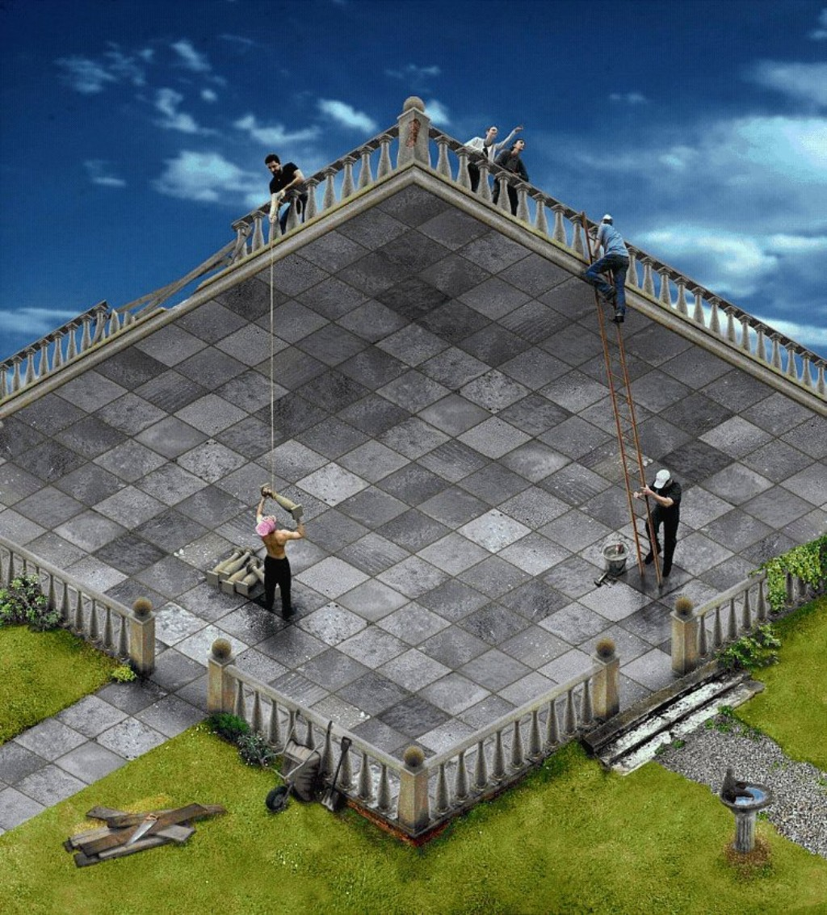
Рисунок 20 и снова Эшер!

